ASSIGENMENT 1
Wael Al-Dulaimi
- Infrastructure as a service (IaaS)
Är en servicetyp som levererar datorinfrastruktur på outsourcad basis för att stödja företagets verksamhet. IaaS tillhandahåller vanligtvis hårdvara, lagring, servrar och datacenterutrymme eller nätverkskomponenter; Det kan också innehålla programvara.

- Platform as a service (PaaS)
Är en typ av molntjänst som tillhandahåller en datorplattform och en installation av programvara som en service. Tillsammans med Software as a service och traditionell molntjänst.

- Software as a service (SaaS)
Är en mjukvara distributionsmodell där en tredjepartsleverantör är som host för applikationer och gör dem tillgängliga för kunder över Internet. SaaS är en av tre huvudkategorier av molnberäkning, tillsammans med infrastruktur som en tjänst (IaaS) och plattform som en tjänst (PaaS). Dvs du får en färdig produkt som levereras
genom tredjeparts host som göra applikationerna tillgängliga för kunder via internet.

OS-level virtualization
- En typ av servervirtualiseringsteknologi som container, fungerar i OS-lagret. Operativsystemets fysiska server och enda instans virtualiseras i flera isolerade
partitioner, där varje partition replikerar en riktig server.

- Cgroups
Är en funktion som erbjuds av Linux-kärnan för att hantera, begränsa och granska processgrupper. Jämfört med andra tillvägagångssätt som kommandot (/etc/security/limits.conf). Cgroups är mer flexibla eftersom de kan fungera på olika sätt av processer eventuellt med olika systemanvändare.

- Copy-on-Write (COW) & Snapshots
- Copy-on-write Den innebär att kopior skapas endast vid behov, nämligen då kopiorna ändras var för sig. Idén bakom detta är om flera kallar på en resurs, pekas alla till samma källa.
- Snapshot är en kopia av volymen (hårddisken) på din instans från det ögonblick som snapshoten skapades. Syftet med snapshots är egentligen inte att användas som backup, utan snarare som ett verktyg för när du vill klona en server, spara en kopia före ändringar eller liknande.

- High availability
Är ett hållbarsystem som sannolikt kommer att fungera kontinuerligt utan fel under lång tid. Meningen innebär att delar av ett system har testats fullständigt och i många fall att det finns platser för fel i form av redundanta komponenter, det krävs ca 3 noder för att räknas som HA. Kubernetes är ett bra exempel på detta.

- Idempotency
Detta gör att koden som skrivas ger alltid samma resultat oavsett hur många förfrågningar. Ett exempel som visar hur idemptence fungerar.
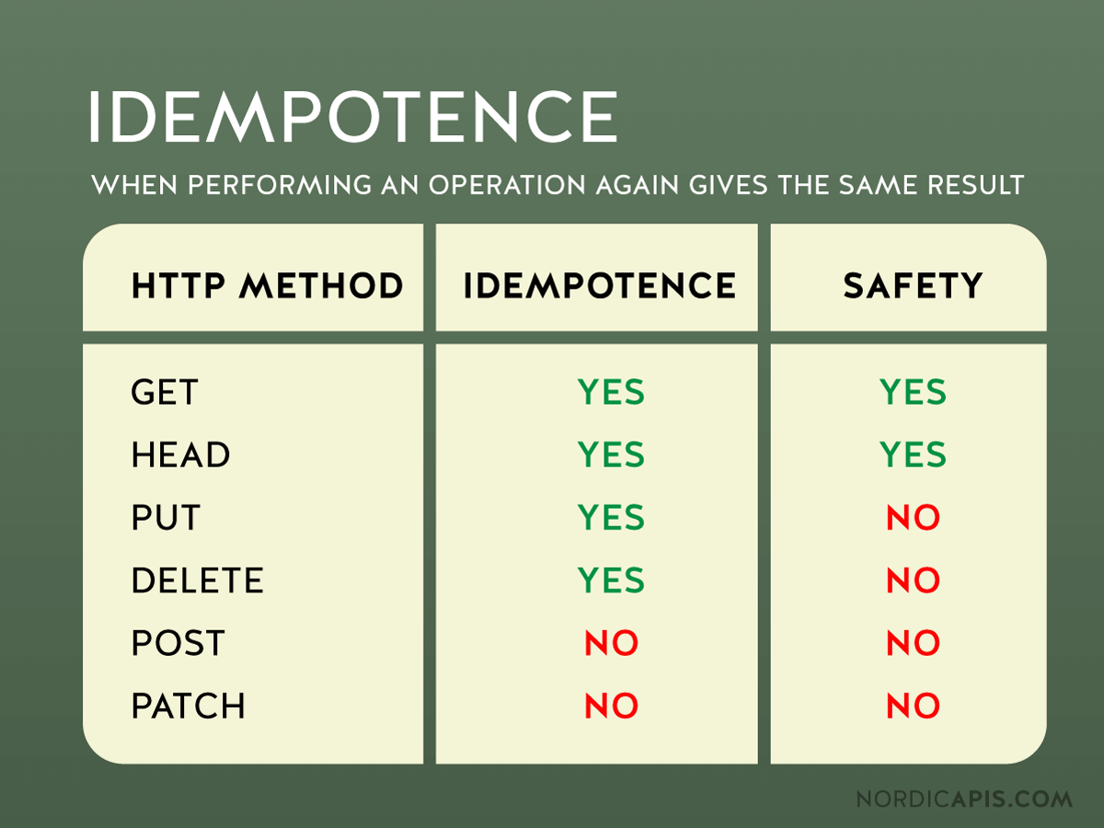

- Mutable vs Immutable infrastructure
  - Mutable : Infrastrukturen kommer kontinuerligt att uppdateras, justeras och anpassas för att möta de pågående behoven för det syfte som levererar. Dvs allt kan ske direkt utan att behöva en lång process.
  - Immutable : Infrastrukturen är svårare att uppdateras eller justeras utan i det fallet behöver skapa en ny instans för att påbörja ändringar som skulle göras i servarna.

- Configuration Management vs Orchestration
  - Configuration Management : Delen som tar hand om konfiguration samt mjukvaran på servarna, efter dem kraven som redan finns i server det vill säga man kan hantera servern med installation samt update via olika tjänster som Ansible, salt mm.
  - Orchestration : Beskriver automatiserad arrangemang, samordning och hantering av komplexa datorsystem och tjänster. Denna användning av orkestrering diskuteras ofta i samband med tjänstorienterad arkitektur, virtualisering, tillhandahållande, konvergerad infrastruktur.

- Procedural vs Declarative
  - Procedural :
  - Declarative :
- Git Submodule
Repositories inside other Git repositories.
Submodules betyder att du kan behålla ett git- repository som en underkatalog för ett annat git-repository. Git-submodules är helt enkelt en referens till ett annat repository vid en viss snapshot i tid.

- Ansible
  - Inventory File :
  - Playbook : Är en skriptenhet som definierar arbete för en serverkonfiguration som hanteras av automatiseringsverktyget Ansible. Ansible är ett konfigurationshanteringsverktyg som automatiserar konfigurationen av flera servrar med hjälp av Ansible playbooks.
- Kubernetes
  - Compare Stateful and Stateless Applications : Den viktigaste skillnaden mellan stateful och stateless applikationer är att stateless applikationer inte "lagrar" data medan stateful applikationer kräver säkerhetskopiering.
  - ReplicaSets,Deployments, Pods & Services :
    - ReplicaSets: Syftet är att upprätthålla en stabil uppsättning av replika Pods som körs när som helst. Som sådan används det ofta för att garantera tillgängligheten för ett specificerat antal Pods.
    - Deployments: Meningen med detta att ger deklarativa uppdateringar för Pods och ReplicaSets.
    - Pods: Är en grupp containrar som distribueras tillsammans på samma Host.
    - Services: Är en grupp av Pods som körs på klustret. Tjänster är "billiga" och du kan ha många tjänster inom klustret. Kubernetes-services kan effektivt driva en mikroservicearkitektur. ... Varje tjänst har en Pod-tag som definierar de Pods som ska behandla data för servicen.

